เวียดนาม..จิ๊บจิ๊บ บินนกแอร์ ในราคาจิ๊บจิ๊บ
เวียดนามใต้ โฮจิมินห์มุยเน่ ดาลัด 4 วัน
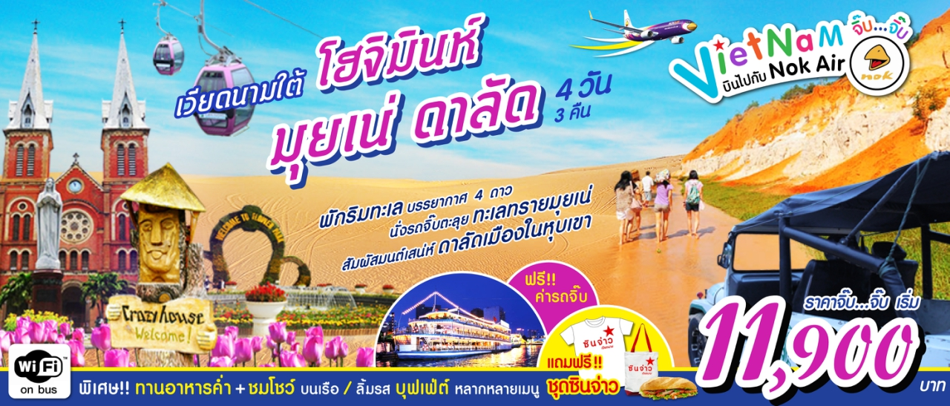
พิเศษสุด พักริมทะเล..แถมฟรี นั่งรถจิ๊บตะลุยทะเลทราย

พักริมทะเล+เมนูพิเศษ บุฟเฟ่ต์นานาชาติ+ชมโชว์บนเรือ+Wifi on bus+ชุดซินจ่าว 1 ชุด
จุดเด่นของโปรแกรม

★ เที่ยวชม เมืองเศรษฐกิจ โฮจิมินห์ซิตี้ เมืองดอกไม้ ดาลัด เมืองทะเลทราย มุยเน่
★ ชมความงาม ของโบสถ์นอร์ทเธอร์ดาม ชม กรมไปรษณีย์กลางสไตน์ฝรั่งเศษ
★ นำท่านเข้าชมบ้านเพี้ยน (Crazy House)บ้านสไตล์แปลกๆ
★ แถมฟรี นั่งรถจิ๊บ ตะลุยทะเลทรายช้อปปิ้งแบบจุใจ ตลาดเบนถัน
★ อิ่มอร่อยกับ อาหารค่ำบนเรือ แสนโรแมนติกพร้อม ชมโชว์สุดอลังการ
★ นั่งกระเช้าไฟฟ้าชมวิวทิวทัศน์เมืองดาลัดไหว้พระที่ วัดตั๊กลัม (Truc Lam)
★ พิเศษ !! ทานอาหารแบบบุฟเฟ่นานาชาติหลากหลายเมนู
★ พิเศษ Wifi on Busเล่นได้สะใจทุกเวลา
★ แถมฟรี!!ชุดซินจ่าวสุดพิเศษ (เสื้อยืดซินจ่าว+กระเป๋าถือซินจ่าว+ขนมปังเวียดนาม)

โปรแกรม 4 วัน 3 คืน : เดินทางโดยสายการบินนกแอร์

วันแรก กรุงเทพฯ-โฮจิมินห์ซิตี้–อุโมงค์กู่จี–ล่องเรือชมทัศนียภาพแม่น้ำไซง่อนยามค่ำคืนพร้อมอาหารเย็น+ชมโชว์บนเรือ  ( - /กลางวัน**พิเศษอาหารบุฟเฟ่ต์นานาชาติ/เย็น)
05.00 น. พร้อมกันที่สนามบินดอนเมือง อาคาร 1 ขาออก ชั้น 2 เคาท์เตอร์สายการบินนกแอร์ ประตู 6
Nok Air (DD)ป้ายต้อนรับที่สนามบิน “เวียดนามจิ๊บจิ๊บ”โดยมีเจ้าหน้าที่อำนวยความสะดวกแก่ทุกท่าน
07.35 น. ออกเดินทางสู่นครโฮจิมินห์ โดยเที่ยวบิน DD 3210
09.05 น. เดินทางถึง สนามบิน Tan Son Nhatนครโฮจิมินห์ ผ่านพิธีการตรวจคนเข้าเมืองเป็นที่เรียบร้อยแล้ว
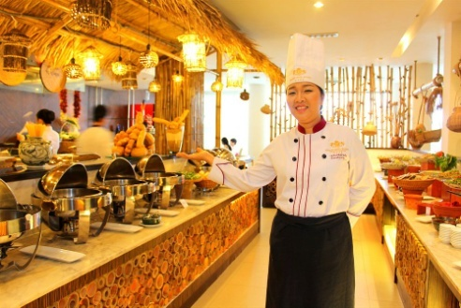
(เวลาท้องถิ่นที่เวียดนาม เท่ากับประเทศไทย) นำท่านเดินทางด้วยรถโค้ชปรับอากาศเดินทางเข้าสู่ตัวเมืองนครโฮจิมินห์
เที่ยง บริการอาหารกลางวัน ณ ภัตตาคาร **พิเศษ!!อาหารบุฟเฟ่ต์นานาชาติ
นำท่านเดินทางสู่ หมู่บ้านกู่จี ชม อุโมงค์กู่จีอุโมงค์ของชาวเวียดกงที่ขุดขึ้นขนาดพอดี
กับตัวในสมัยที่ทำสงครามกับทหารเวียดนามใต้และกองทัพอเมริกัน รวมถึงกองทหาร
พันธมิตรจากนานาประเทศที่ชาวเวียดนามจะต้องใช้ชีวิตอยู่ภายใต้อุโมงค์นี้ ซึ่งในอดีต
เคยมีชาวเวียดนามอาศัยอยู่ภายใต้อุโมงค์นี้ถึง 80,000 คน ในระหว่างการเกิดสงคราม
และยังเคยใช้เป็นที่บัญชาการทางทหารและเป็นหลุมหลบภัย ซึ่งมีความยาวกว่า 200 กิโลเมตรและอุโมงค์นี้ยังสามารถทะลุออกแม่น้ำไซ่ง่อนได้ด้วย ร้อมชมภาพถ่ายและวีดีโอของเหตุการณ์จริงในช่วงของสงคราม
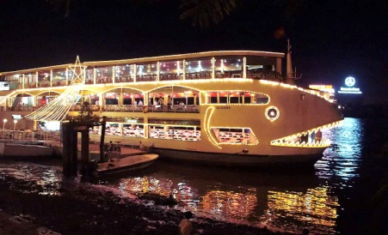
ค่ำ บริการอาหารเย็น พิเศษ รับประทานอาหารค่ำพร้อมชมโชว์บนเรือ ล่องเรือชมความงามของแม่น้ำไซง่อน แม่น้ำสายหลักของนครโฮจิมินห์พร้อมขับกล่อมด้วยเสียงเพลงจากนักร้องชาวพื้นเมืองชมโชว์การแสดงจาก
สาวเวียดนามให้ผ่อนคลายสบายอารมณ์ โดยโชว์ต่างๆจะผลัดเปลี่ยนกันไปในแต่ละวัน
เป็นภัตตาคารลอยน้ำ ที่อยู่บนเรือขนาดใหญ่ 2-3 ชั้น ใช้เวลาล่องตามลำแม่น้ำไซ่ง่อนชม
ทัศนียภาพสองฝั่งที่สวยงามยามค่ำคืน ประมาณ 1 ชั่วโมง
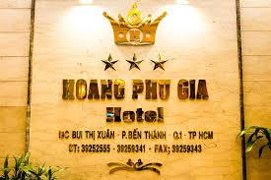

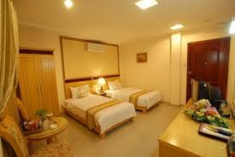
นำท่านเข้าสู่ที่พัก**โรงแรมHOANG PHU GIA HOTELหรือเทียบเท่าระดับ 3 ดาว**

วันที่สอง โฮจิมินห์-ฟานเทียด(มุยเน่)-ทะเลทรายขาว-ทะเลทรายแดง-ชมลำธาร FAIRYSTREAM  (เช้า/กลางวัน/ค่ำ)
07.00 น. บริการอาหารเช้า ณ ห้องอาหารโรงแรม
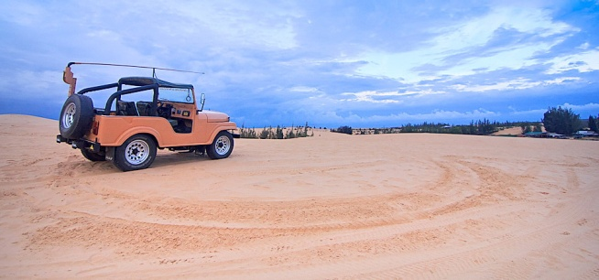
นําท่านออกเดินทางสู่ มุยเน่จังหวัดฟานเทียด (PhanThiet) ระยะทางประมาณ 250 ก.ม. (ใช้เวลาเดินทางประมาณ 4 ชม.ครึ่ง) ระหว่างทางท่านจะได้ชมธรรมชาติ วิถีชีวิตของชาวเวียดนาม ชาวบ้านจะประกอบอาชีพ ทําไร่ ทําสวน เป็นวิถิชีวิตที่เรียบง่าย สิ่งที่ท่านจะได้สัมผัสคือ การจราจรที่คับคั่งเต็มไปด้วยจักรยานยนต์ ในเมืองโฮจิมินห์ซิตี้ที่มีมาที่สุดในโลก ประมาณ 7 ล้านคัน สิ่งแรกที่จะติดตราตรึงใจและคงอยู่ในโสตประสาทคุณมิรู้ลืมคือ "เสียงแตรรถ" หลังจากนั้นเมื่อเดินทางถึงจังหวัดฟานเทียด หรือเรียกอีก ชื่อว่า “มุยเน่”บรรยากาศคล้าย ๆเกาะช้างในเมืองไทย
เที่ยง บริการอาหารกลางวัน ณ ภัตตาคาร
จากนั้น นำท่านชมความงดงามของ ทะเลทรายแดง (Red Sand Dune)
สถานที่ท่องเที่ยวที่มีชื่อเสียงมากและอยู่ใกล้ชายทะเลเม็ดทรายละเอียด
สีแดงละเอียดราวกับแป้ง เนินทรายจะเปลี่ยนรูปร่างไปตามแรงลมที่พัด

ผ่านมา ชมและสัมผัส ความยิ่งใหญ่เม็ดทรายละเอียดสีแดงของ ทะเลทรายขาว
(White Sand Dune) หรือที่เรียกว่าทะเลทรายขาวทะเลทรายที่ใหญ่ที่สุดของเวียดนาม
หรือ ซาฮาร่า แห่งเวียดนามแถมฟรีค่ารถจิ๊ฟเที่ยวชมทะเลทราย พาชม ลำธารนางฟ้า
Fairy Stream ลำธารน้ำสายเล็กๆที่ไหลลัดเลาะผ่านโตรกหน้าผาไปยังทะเล ดินใน
บริเวณลำธารที่น้ำไหลผ่านไปมีลักษณะเนื้อละเอียดเป็นดินสีแดงอมส้ม ตัดกับเมฆขาว
ค่ำ บริการอาหารเย็นที่ห้องอาหาร ณ ภัตตาคาร
นำท่านเข้าสู่ที่พัก MUONG THANH /NOVELA MUINE/EMERALD RESORT รีสอร์ทติดริมทะเล หรือเทียบเท่า
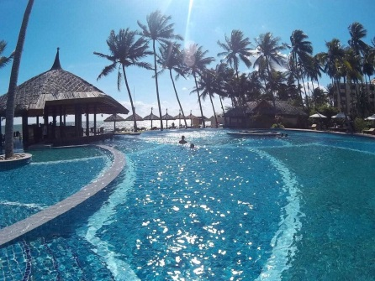
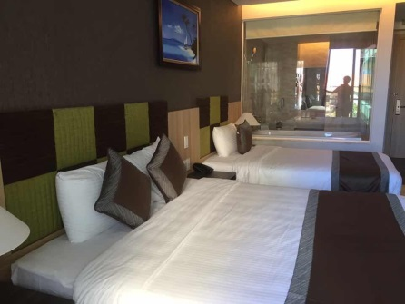
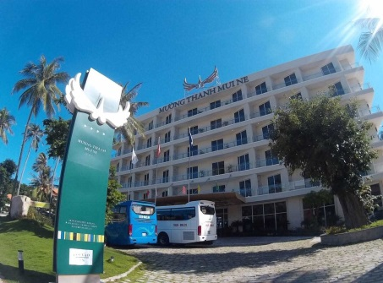

วันที่สาม ดาลัท-Crazy house-พระราชวังฤดูร้อน-นั่งกระเช้าไฟฟ้า-วัดตั๊กลัม-สวนดอกไม้-ช้อปปิ้งตลาดราตรีดาลัท
 (เช้า/กลางวัน/เย็น)
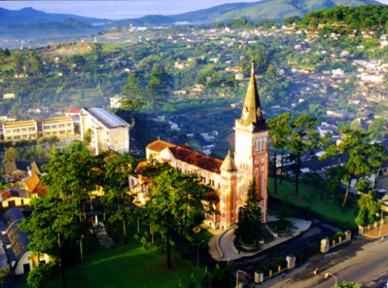
07.00 น. บริการอาหารเช้า ณ ห้องอาหารโรงแรม
ออกเดินทางสู่เมือง ดาลัด ระยะทางประมาณ 180 ก.ม.(ประมาณ 4 ชม.ครึ่ง) ระหว่าง
ทางท่านจะได้สัมผัสบรรยากาศรอบๆขุนเขา ไปเรื่อยๆ ซึ่งท่านจะเห็น ไร่แก้วมังกร
ไร่กาแฟ ซึ่งเส้นทางที่นําท่านไปจะผ่านเขาหลายลูกเป็นเส้นทางที่สะดวกสบาย เมื่อเดิน
ทางถึง ดาลัท ซึ่งเป็นเมืองที่ถูกกล่าวขานว่าเป็นเมืองแห่ง “ปารีสตะวันออก” เมืองแห่ง
ดอกไม้ เมืองแห่งดอกไม้ผลิ เมืองแห่งความรัก “ ท่านจะได้สัมผัสกับบรรยากาศอัน
หนาวเย็น เพราะเมืองนี้อยู่บนเขาสูงถึง 1500 เมตรจากระดับน้ำทะเล เลยได้เป็นสถานที่พักร้อนของชาวฝรั่งเศส ตั้งแต่สมัยอาณานิคมฝรั่งเศสเป็น 100 ปี แล้ว ท่านจะได้สัมผัสกับธรรมชาติสวยงามและชมสถาปัตยกรรมแบบทั้งสมัยเก่าและสมัยใหม่
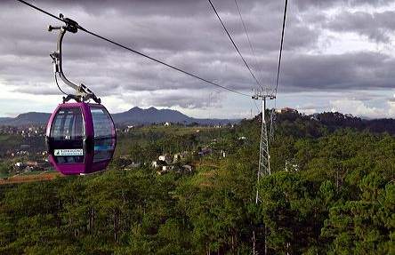
ล้อมรอบด้วยทิวทัศน์สน เป็นหมู่บ้านที่เต็มไปด้วยสีสันสวยงาม หลายหลากสีเหมือน
ลูกกวาด เป็นเมืองแห่งโรแมนติค เหมาะสําหรับคู่รัก หรือท่านที่ต้องการไปพักในเมือง
ที่สงบ บรรยากาศดีๆ เมืองดาลัท อากาศจะหนาวตลอดทั้งปีโดยเฉพาะ ช่วงเดือน
ตุลาคม – มีนาคม และจะมีการจัดเทศกาลดอกไม้ ทุกๆเดือน ธันวาคมของทุกปี บาง
เดือนท่านจะเห็นดอก ซากุระ ที่เมืองดาลัทนำท่านเข้าชม บ้านเพี้ยน (Crazy House)
บ้านสไตล์แปลกๆที่ออกแบบโดยฝีมือลูกสาวประธานาธิบดีคนที่ 2 ของเวียดนาม ซึ่ง
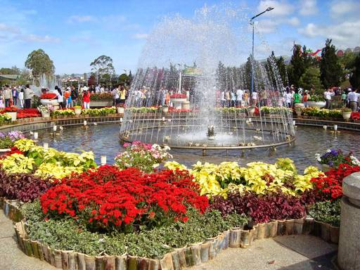
เรียนจบสถาปัตยกรรมมาจากฝรั่งเศสโดยได้แรงบันดาลใจจากนิยายเรื่องดัง “Alice in Wonderland”เที่ยวชม พระราชวังฤดูร้อนบ๋าวได๋ (DinhBao Dai)ของจักรพรรดิ์องค์สุดท้ายของเวียดนามประทับของกษัตริย์เบ๋าได๋จักรพรรดิองค์สุดท้ายของประเทศเวียดนามในยามที่พระองค์เสด็จแปรพระราชฐานมา ณ เมืองดาลัด ที่นี่นับว่าเป็นพระราชวังหลังสุดท้ายที่สร้างขึ้นในสมัยฝรั่งเศสเรืองอำนาจอีกด้วย!!นำท่าน นั่งกระเช้าไฟฟ้า ชมวิวทิวทัศน์เมืองดาลัดจากมุมสูงและนำท่านไหว้พระที่วัดตั๊กลัม (Truc Lam)วัดพุทธในนิกายเซน (ZEN) แบบญี่ปุ่น ภายในวัดตกแต่งสวยงามด้วยสวนดอกไม้
เที่ยง บริการอาหารกลางวัน ณ ภัตตาคาร
นำท่านเที่ยวชม สวนดอกไม้เมืองหนาวดาลัด ตั้งอยู่ทางทิศใต้ของทะเลสาบชวนฮวาง
บนถนนฟูดงเตียนหวุง ดาลัดได้รับการขนานนามว่าเป็นเมืองแห่งดอกไม้ ที่นี่จะมีดอกไม้
บานสะพรั่งตลอดปี สวนดอกไม้เมืองหนาวแห่งนี้สร้างขึ้นในปี พ.ศ. 2409 เพื่อให้ปรึกษา
ด้านการเกษตรกรทางภาคใต้ ต่อมาได้ทำการรวมรวบพรรณไม้มากมายทั้งไม้ดอก ไม้
ประดับ ไม้ต้น และกล้วยไม้พันธุ์ต่าง ๆ ซึ่งกล้วยไม้ตัดดอกจำนวนมากถูกส่งออกจาก
ดาลัด นอกจากดอกไม้ พืชผักเมืองหนาวก้อสามารถปลูกได้ดีไม่แพ้กัน ทำให้ดาลัดเป็นแหล่งผลิตพืชผักเมืองหนาวของประเทศ
ค่ำ บริการอาหารเย็นที่ห้องอาหาร ณ ภัตตาคาร
หลังอาหารนําท่าน ช้อปปิ้งตลาดไนท์บาร์ซ่าของเมืองดาลัท ให้ท่านได้เลือกซื้อสินค้านานาชนิด อาทิ ดอกไม้, เสื้อกันหนาว,ผลไม้ฤดูหนาวทั้งสดและแห้ง, ผักนานาชนิด, ขนมพื้นเมือง, กาแฟและชา เป็นต้น
สมควรแก่เวลานำท่านเข้าที่พัก NGOC PHAT HOTELหรือเทียบเท่า
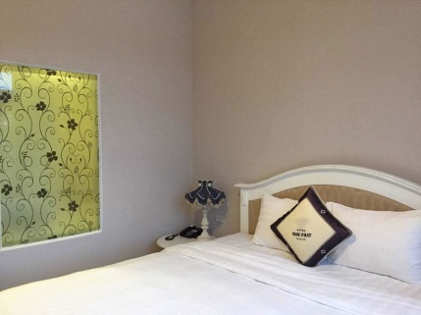
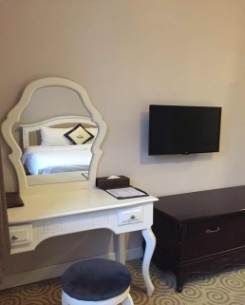
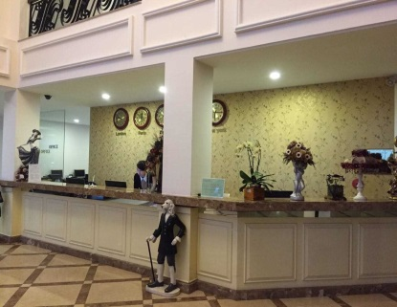

วันที่สี่ ดาลัท-โฮจิมินห์-จัตุรัสโฮจิมินห์-อนุสาวรีย์ประธานาธิบดีโฮจิมินห์-โบสถ์นอร์ธเธอดัม-ช้อปปิ้งตลาดเบนถัน–กรุงเทพฯ
 (เช้า/กลางวัน/-)
07.00 น. บริการอาหารเช้า ณ ห้องอาหารโรงแรม
นำท่านออกเดินทางกลับสู่นครโฮจิมินห์ โดยรถโค้ชปรับอากาศจากดาลัทสู่นครโฮจิมินท์
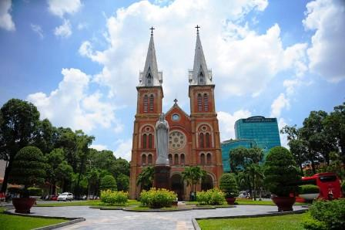
เที่ยง บริการอาหารกลางวันณภัตตาคาร
นำท่านชมจัตุรัสโฮจิมินห์และอนุสาวรีย์ประธานาธิบดีโฮจิมินห์โบสถ์นอร์ธเธอดัม
อายุกว่า100 ปีก่อสร้างแบบNEO-ROMAN นับเป็นสถาปัตยกรรมที่สมบูรณ์แบบที่สุด
แห่งหนึ่งของโฮจิมินห์ซิตี้ชมความงดงามของสถาปัตยกรรมตะวันตกปัจจุบันใช้เป็นหอ
สวดมนต์สำหรับผู้ที่เป็นคริสต์ศาสนิกชนเชิญท่านถ่ายภาพไว้เป็นที่ระลึกนำท่านชม
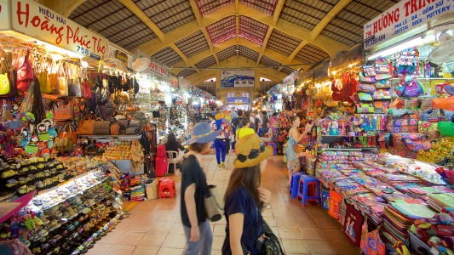
ที่ทำการไปรษณีย์กลางที่มีลักษณะสถาปัตยกรรมแบบโคโลเนียลหลังจากนั้นนำท่าน
ช้อปปิ้งที่ ตลาดเบนถันตลาดสินค้าพื้นเมืองเช่น รองเท้า คริสตัล กระเป๋า ของที่ระลึก
สิ่งของเครื่องใช้ต่าง ๆ มากมาย สมควรเวลาเดินสู่ สนามบินTan Son Nhat
20.45น. ออกเดินทางกลับกรุงเทพฯ โดยสายการบินนกแอร์ เที่ยวบินที่ DD 3219
22.15 น. เดินทางถึงกรุงเทพฯ โดยสวัสดิภาพพร้อมความประทับใจมิรู้ลืม
........................................................................................
อัตราค่าบริการและเงื่อนไขรายการท่องเที่ยว
ตารางวันเดินทางราคาทัวร์เวียดนาม โฮจิมินห์ มุ่ยเน่ดาลัท 4 วัน 3 คืน บิน DD
เริ่มเดินทาง | กลับจากเดินทาง | จำนวน | ผู้ใหญ่ | เด็กมีเตียง | เด็กมีเตียง | พักเดี่ยว
1 ก.ย.59 | 4 ก.ย.59 | 25 | 11,900 | 11,900 | 10,900 | 3,500
3 ก.ย.59 | 6 ก.ย.59 | 25 | 11,900 | 11,900 | 10,900 | 3,500
8 ก.ย.59 | 11 ก.ย.59 | 31 | 11,900 | 11,900 | 10,900 | 3,500
10 ก.ย.59 | 13 ก.ย.59 | 25 | 11,900 | 11,900 | 10,900 | 3,500
15 ก.ย.59 | 18 ก.ย.59 | 31 | 11,900 | 11,900 | 10,900 | 3,500
17 ก.ย.59 | 20 ก.ย.59 | 25 | 11,900 | 11,900 | 10,900 | 3,500
22 ก.ย.59 | 25 ก.ย.59 | 31 | 11,900 | 11,900 | 10,900 | 3,500
27 ก.ย.59 | 30 ก.ย.59 | 25 | 11,900 | 11,900 | 10,900 | 3,500
29 ก.ย.59 | 2 ต.ค.59 | 31 | 12,900 | 12,900 | 11,900 | 4,000
30 ก.ย.59 | 3 ต.ค.59 | 31 | 12,900 | 12,900 | 11,900 | 4,000
6 ต.ค.59 | 9 ต.ค.59 | 31 | 12,900 | 12,900 | 11,900 | 4,000
7 ต.ค.59 | 10 ต.ค.59 | 31 | 12,900 | 12,900 | 11,900 | 4,000
13 ต.ค.59 | 16 ต.ค.59 | 31 | 12,900 | 12,900 | 11,900 | 4,000
14 ต.ค.59 | 17 ต.ค.59 | 31 | 12,900 | 12,900 | 11,900 | 4,000
20 ต.ค.59 | 23 ต.ค.59 | 31 | 12,900 | 12,900 | 11,900 | 4,000
21 ต.ค.59 | 24 ต.ค.59 | 31 | 13,900 | 13,900 | 12,900 | 4,000
27 ต.ค.59 | 30 ต.ค.59 | 31 | 12,900 | 12,900 | 11,900 | 4,000
28 ต.ค.59 | 31 ต.ค.59 | 31 | 12,900 | 12,900 | 11,900 | 4,000
3 พ.ย.59 | 6 พ.ย.59 | 31 | 12,900 | 12,900 | 11,900 | 4,000
4 พ.ย.59 | 7 พ.ย.59 | 31 | 12,900 | 12,900 | 11,900 | 4,000
10 พ.ย.59 | 13 พ.ย.59 | 31 | 12,900 | 12,900 | 11,900 | 4,000
11 พ.ย.59 | 14 พ.ย.59 | 31 | 12,900 | 12,900 | 11,900 | 4,000
17 พ.ย.59 | 20 พ.ย.59 | 31 | 12,900 | 12,900 | 11,900 | 4,000
18 พ.ย.59 | 21 พ.ย.59 | 31 | 12,900 | 12,900 | 11,900 | 4,000
24 พ.ย.59 | 27 พ.ย.59 | 31 | 12,900 | 12,900 | 11,900 | 4,000
25 พ.ย.59 | 28 พ.ย.59 | 31 | 12,900 | 12,900 | 11,900 | 4,000
1 ธ.ค.59 | 4 ธ.ค.59 | 31 | 13,900 | 13,900 | 12,900 | 4,000
2 ธ.ค.59 | 5 ธ.ค.59 | 31 | 13,900 | 13,900 | 12,900 | 4,000
8 ธ.ค.59 | 11 ธ.ค.59 | 31 | 13,900 | 13,900 | 12,900 | 4,000
9 ธ.ค.59 | 12 ธ.ค.59 | 31 | 13,900 | 13,900 | 12,900 | 4,000
15 ธ.ค.59 | 18 ธ.ค.59 | 31 | 12,900 | 12,900 | 11,900 | 4,000
16 ธ.ค.59 | 19 ธ.ค.59 | 31 | 12,900 | 12,900 | 11,900 | 4,000
22 ธ.ค.59 | 25 ธ.ค.59 | 31 | 12,900 | 12,900 | 11,900 | 4,000
23 ธ.ค.59 | 26 ธ.ค.59 | 31 | 12,900 | 12,900 | 11,900 | 4,000
28 ธ.ค.59 | 31 ธ.ค.59 | 31 | 13,900 | 13,900 | 12,900 | 4,000
29 ธ.ค.59 | 1 ม.ค.60 | 31 | 13,900 | 13,900 | 12,900 | 4,000
30 ธ.ค.59 | 2 ม.ค.60 | 31 | 14,900 | 14,900 | 13,900 | 4,000
31 ธ.ค.59 | 3 ม.ค.60 | 31 | 14,900 | 14,900 | 13,900 | 4,000
5 ม.ค.60 | 8 ม.ค.60 | 25 | 11,900 | 11,900 | 10,900 | 3,500
6 ม.ค.60 | 9 ม.ค.60 | 25 | 11,900 | 11,900 | 10,900 | 3,500
12 ม.ค.60 | 15 ม.ค.60 | 31 | 11,900 | 11,900 | 10,900 | 3,500
13 ม.ค.60 | 16 ม.ค.60 | 25 | 11,900 | 11,900 | 10,900 | 3,500
19 ม.ค.60 | 22 ม.ค.60 | 31 | 11,900 | 11,900 | 10,900 | 3,500
20 ม.ค.60 | 23 ม.ค.60 | 25 | 11,900 | 11,900 | 10,900 | 3,500
9 ก.พ.60 | 12 ก.พ.60 | 31 | 12,900 | 12,900 | 11,900 | 3,500
10 ก.พ.60 | 13 ก.พ.60 | 25 | 12,900 | 12,900 | 11,900 | 3,500
16 ก.พ.60 | 19 ก.พ.60 | 31 | 11,900 | 11,900 | 10,900 | 3,500
17 ก.พ.60 | 20 ก.พ.60 | 31 | 11,900 | 11,900 | 10,900 | 3,500
23 ก.พ.60 | 26 ก.พ.60 | 31 | 11,900 | 11,900 | 10,900 | 3,500
24 ก.พ.60 | 27 ก.พ.60 | 31 | 11,900 | 11,900 | 10,900 | 3,500
2 มี.ค.60 | 5 มี.ค.60 | 31 | 11,900 | 11,900 | 10,900 | 3,500
3 มี.ค.60 | 6 มี.ค.60 | 25 | 11,900 | 11,900 | 10,900 | 3,500
9 มี.ค.60 | 12 มี.ค.60 | 31 | 11,900 | 11,900 | 10,900 | 3,500
10 มี.ค.60 | 13 มี.ค.60 | 31 | 11,900 | 11,900 | 10,900 | 3,500
16 มี.ค.60 | 19 มี.ค.60 | 31 | 11,900 | 11,900 | 10,900 | 3,500
17 มี.ค.60 | 20 มี.ค.60 | 31 | 11,900 | 11,900 | 10,900 | 3,500

อัตราค่าบริการรวม
- ตั๋วเครื่องบินชั้นทัศนาจรไป -กลับพร้อมกรุ๊ป อยู่ต่อต้องเสียค่าเปลี่ยนแปลงตั๋ว
- ที่พักโรงแรมตามรายการ 3 คืน (กรณีมาไม่ครบคู่และไม่ต้องการเพิ่มเงินพักห้องเดี่ยว)
- อาหารตามรายการระบุ(สงวนสิทธิในการสลับมื้อหรือเปลี่ยนแปลงเมนูอาหารตามสถานการณ์)
- ค่าเข้าชมสถานที่ตามรายการระบุ
- ค่ารถโค้ชรับ-ส่งสถานที่ท่องเที่ยวตามรายการระบุ
- ค่าไกด์ท้องถิ่นและหัวหน้าทัวร์นำเที่ยวตามรายการ
- ประกันอุบัติเหตุวงเงิน1,000,000 บาท (เป็นไปเงื่อนไขตามกรมธรรม์)
- ภาษีน้ำมันและภาษีตั๋วทุกชนิด(สงวนสิทธิเก็บเพิ่มหากสายการบินปรับขึ้นก่อนวันเดินทาง)
- ค่าระวางน้ำหนักกระเป๋าไม่เกิน 30 กก.ต่อ 1 ใบ
อัตราค่าบริการไม่รวม
- ภาษีหัก ณ ที่จ่าย 3%และภาษีมูลค่าเพิ่ม 7%
- ค่าทำหนังสือเดินทางไทย และค่าธรรมเนียมสำหรับผู้ถือพาสปอร์ตต่างชาติ
- ค่าใช้จ่ายส่วนตัว อาทิ อาหารและเครื่องดื่มที่สั่งเพิ่มพิเศษ,โทรศัพท์-โทรสาร,อินเตอร์เน็ต,มินิบาร์,ซักรีดที่ไม่ได้ระบุไว้ในรายการ
- ค่าใช้จ่ายอันเกิดจากความล่าช้าของสายการบิน,อุบัติภัยทางธรรมชาติ,การประท้วง,การจลาจล,การนัดหยุดงาน,การถูกปฏิเสธไม่ให้ออกและเข้าเมืองจากเจ้าหน้าที่ตรวจคนเข้าเมืองและเจ้าหน้าที่กรมแรงงานทั้งที่เมืองไทยและต่างประเทศซึ่งอยู่นอกเหนือความควบคุมของบริษัทฯ
- ค่าทิปไกด์ท้องถิ่น, คนขับรถผู้ช่วยคนขับรถ ใน อัตราวันละ 150บาท/วัน/คน(บังคับตามระเบียบธรรมเนียมของประเทศค่ะ)
- ค่าทิปหัวหน้าทัวร์ตามสินน้ำใจของทุกท่านค่ะ(ไม่รวมในทิปไกด์ท้องถิ่นและคนขับรถนะคะแต่ไม่บังคับทิปค่ะ)
เงื่อนไขการสำรองที่นั่ง
1.กรุณาจองทัวร์ล่วงหน้า ก่อนการเดินทาง พร้อมชำระมัดจำ 5,000 บาทส่วนที่เหลือชำระทันทีก่อนการเดินทางไม่น้อย
กว่า15 วัน มิฉะนั้นถือว่าท่านยกเลิกการเดินทางโดยอัตโนมัติ(ช่วงเทศกาลกรุณาชำระก่อนเดินทาง 21 วัน)
2.กรณียกเลิก 2.1 ยกเลิกการเดินทางก่อนการเดินทาง 30 วัน บริษัทฯจะคืนเงินค่ามัดจำให้ทั้งหมด ยกเว้นในกรณีวันหยุดเทศกาล,
วันหยุดนักขัตฤกษ์
2.2 ยกเลิกการเดินทาง 15-30 วัน ก่อนการเดินทาง หักค่าทัวร์ 50%และริบเงินมัดจำทั้งหมด
2.3 ยกเลิกภายใน 14 วัน ก่อนการเดินทาง บริษัทฯขอสงวนสิทธิ์การคืนเงินค่าทัวร์ทั้งหมดไม่ว่ากรณีใดๆทั้งสิ้น
3. กรณีเจ็บป่วย จนไม่สามารถเดินทางได้ ซึ่งจะต้องมีใบรับรองแพทย์จากโรงพยาบาลรับรอง บริษัทฯจะทำการเลื่อนการ
เดินทางของท่านไปยังคณะต่อไปแต่ทั้งนี้ท่านจะต้องเสียค่าใช้จ่ายที่ไม่สามารถยกเลิกหรือเลื่อนการเดินทางได้ตามความเป็นจริง ในกรณี
เจ็บป่วยกะทันหันก่อนล่วงหน้าเพียง 7 วันทำการ ทางบริษัทฯขอสงวนสิทธิ์ในการคืนเงินทุกกรณี
4.บริษัทฯขอสงวนสิทธิ์ในการเก็บค่าใช้จ่ายทั้งหมดกรณีท่านยกเลิกการเดินทางและมีผลทำให้คณะเดินทางไม่ครบตาม
จำนวนที่บริษัทฯกำหนดไว้(15 ท่านขึ้นไป)เนื่องจากเกิดความเสียหายต่อทางบริษัทฯและผู้เดินทางอื่นที่เดินทางในคณะ
เดียวกัน บริษัทต้องนำไปชำระค่าเสียหายต่างๆที่เกิดจากการยกเลิกของท่าน
6. คณะผู้เดินทางจำนวน 10 ท่านขึ้นไปจึงออกเดินทางในกรณีที่มีผู้เดินทางไม่ถึง 10 ท่านไม่มีหัวหน้าทัวร์ไทยร่วมเดินทางไป
ด้วยโดยทางบริษัทฯจะแจ้งให้ท่านทราบล่วงหน้า 7 วันก่อนการเดินทาง
รายละเอียดเพิ่มเติม
- บริษัทฯมีสิทธิ์ในการเปลี่ยนแปลงโปรแกรมทัวร์ในกรณีที่เกิดเหตุสุดวิสัยจนไม่อาจแก้ไขได้
- เที่ยวบิน , ราคาและรายการท่องเที่ยว สามารถเปลี่ยนแปลงได้ตามความเหมาะสมโดยคำนึงถึงผลประโยชน์ของผู้เดินทางเป็นสำคัญ
- หนังสือเดินทางต้องมีอายุการใช้งานเหลือไม่น้อยกว่า 6 เดือน และบริษัทฯรับเฉพาะผู้มีจุดประสงค์เดินทางเพื่อท่องเที่ยวเท่านั้น (หนังสือ
เดินทางต้องมีอายุเหลือใช้งานไม่น้อยกว่า 6 เดือน บริษัทฯไม่รับผิดชอบหากอายุเหลือไม่ถึงและไม่สามารถเดินทางได้ )
-ทางบริษัทฯจะไม่รับผิดชอบใดๆทั้งสิ้น หากเกิดความล่าช้าของสายการบิน,การประท้วง,การนัดหยุดงาน,การก่อจลาจล หรือกรณีท่านถูกปฎิเสธการเข้าหรือออกเมืองจากเจ้าหน้าที่ตรวจคนเข้าเมือง หรือ เจ้าหน้าที่กรมแรงงานทั้งจากไทยและต่างประเทศซึ่งอยู่นอกเหนือความรับผิดชอบของบริษัทฯหรือเหตุภัยพิบัติทางธรรมชาติ(ซึ่งลูกค้าจะต้องยอมรับในเงื่อนไขนี้ในกรณีที่เกิดเหตุสุดวิสัย ซึ่งอาจจะปรับเปลี่ยนโปรแกรมตามความเหมาะสม)
- ทางบริษัทฯจะไม่รับผิดชอบใดๆทั้งสิ้น หากท่านใช้บริการของทางบริษัทฯไม่ครบ อาทิ ไม่เที่ยวบางรายการ,ไม่ทานอาหารบางมื้อ,เพราะค่าใช้จ่ายทุกอย่างทางบริษัทฯได้ชำระค่าใช้จ่ายให้ตัวแทนต่างประเทศแบบเหมาจ่ายขาด ก่อนเดินทางเรียบร้อยแล้วเป็นการชำระเหมาขาด
- ทางบริษัทฯจะไม่รับผิดชอบใดๆทั้งสิ้น หากเกิดสิ่งของสูญหายจากการโจรกรรมและหรือเกิดอุบัติเหตุที่เกิดจากความประมาทของนักท่องเที่ยวเองหรือในกรณีที่กระเป๋าเกิดสูญหายหรือชำรุดจากสายการบิน
- กรณีที่การตรวจคนเข้าเมืองทั้งที่กรุงเทพฯและในต่างประเทศปฎิเสธมิให้เดินทางออกหรือเข้าประเทศที่ระบุไว้ในรายการเดินทาง บริษัทฯขอสงวนสิทธิ์ที่จะไม่คืนค่าบริการไม่ว่ากรณีใดๆทั้งสิ้น
- ตั๋วเครื่องบินเป็นตั๋วราคาพิเศษ กรณีที่ท่านไม่เดินทางพร้อมคณะไม่สามารถนำมาเลื่อนวันหรือคืนเงินและไม่สามารถเปลี่ยนชื่อได้
- เมื่อท่านตกลงชำระเงินไม่ว่าทั้งหมดหรือบางส่วนผ่านตัวแทนของบริษัทฯหรือชำระโดยตรงกับทางบริษัทฯ ทางบริษัทฯจะถือว่าท่านได้ยอมรับในเงื่อนไขข้อตกลงต่างๆที่ได้ระบุไว้ข้างต้นนี้แล้วทั้งหมด
- กรุ๊ปที่เดินทางช่วงวันหยุดหรือเทศกาลที่ต้องการันตีมัดจำกับสายการบินหรือผ่านตัวแทนในประเทศหรือต่างประเทศ รวมถึงเที่ยวบินพิเศษ เช่น Charter Flight , Extra Flightจะไม่มีการคืนเงินมัดจำหรือค่าทัวร์ทั้งหมด
** ก่อนตัดสินใจจองทัวร์ควรอ่านเงื่อนไขการเดินทางอย่างถ่องแท้แล้วจึงมัดจำเพื่อประโยชน์ของท่านเอง**

